„Motyl - wprowadzenie do tematu zajęć za pomocą zagadki.

Lata nad łąką piękny jak kwiat,
swoim kolorem zachwyca,
i zapomina w mig cały świat,
że wcześniej była to gąsienica.

Dzielenie słów: motyl, motyle na sylaby i głoski. (Liczenie ile sylab, ile głosek).
Całościowe czytanie wyrazu „motyl”.

2. Wysłuchanie wiersza D. Gellner „Gąsienica – tajemnica”.
Idzie ścieżką gąsienica,
kolorowa tajemnica.
Krótkich nóżek mnóstwo ma...
Jedną robi nam „pa, pa, pa!”.
Do widzenia! Do widzenia!
Czary-mary – już mnie nie ma!
Nitką się owinę cała
i przez zimę będę spała!
Gdy ochłodzi się na dworze,
będę spała, jak w śpiworze.
Już się niby nic nie dzieje.
Kokon się na wietrze chwieje...
Gąsienica w środku śpi
i zamknęła wszystkie drzwi.
A na wiosnę - Patrzcie teraz!
Ktoś w kokonie drzwi otwiera!
Macha do nas skrzydełkami...
Kto to jest? Powiedzcie sami.

Co robiła zimą gąsienica?
W czym spała w czasie zimy?
Co stało się z gąsienicą, kiedy nastała wiosna?
W co zamieniła się gąsienica?
Pokaz zdjęć przedstawiających gąsienicę i motyle. Omówienie i porównanie ich wyglądu.

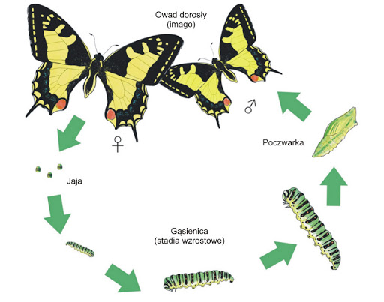

Taniec motyli - improwizacja muzyczno - ruchowa.
Dzieci poruszają się w rytm muzyki klasycznej, poruszają kolorową wstążką .(Może być bibuła kolorowa)

Pokazanie dzieciom kilku zdjęć motyli o różnym zabarwieniu. Porównywanie ich wyglądu.

W linku przesyłam Państwu film na temat życia motyli.
https://www.youtube.com/watch?v=7AUeM8MbaIk

